# Oppgave 8a)

Gjort i Geogebra

Skrev inn Funksjon[ <Funksjon>, <Start>, <Slutt> ] i Skriv inn feltet og valgte funksjonen = $2\sqrt{x-1}$, start lik 1 og slutt lik 10. Da fikk jeg funksjonen: 

Gjentok prosessen, bare med $\frac{1}{3}x+3$ som funksjon og fikk: 

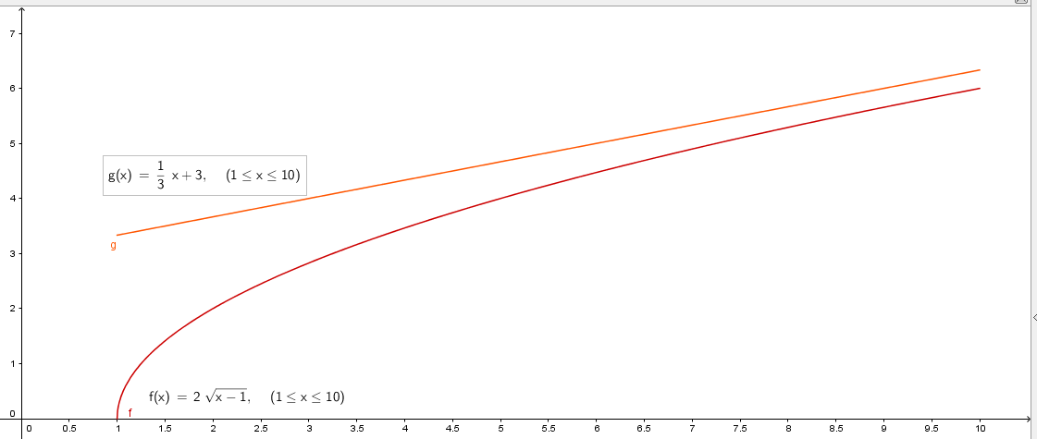

# 8b)

Gjort i Geogebra

Ser at dette flatestykket er arealet under f(x). Skrev inn IntegralMellom[ <Funksjon>, <Funksjon>, <Start>, <Slutt> ] i Skriv inn feltet og valgte funksjonene g og f, start = 1 og slutt = 10

Da fikk jeg arealet = 7,5

# 8c)

Gjort i CAS

Brukte funksjonen: Integral[ <Funksjon>, <Start>, <Slutt> ] og valgte funksjonen $π(f(x))^2$, start = 1 og slutt = 10. Fikk volumet = 162π ≈ 508,94

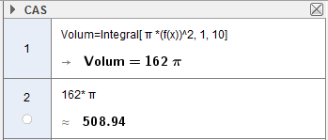

# 8d)

Gjort i CAS

Brukte funksjonen: Integral[ <Funksjon>, <Start>, <Slutt> ] og valgte funksjonen $π*7,5$, start = 1 og slutt = 10. Fikk volumet = (135 π)/2 ≈ 212,06

